

**"Сәулет, қала құрылысы және құрылыс саласындағы жобаларды басқару жөніндегі ұйымдарды аккредиттеу" мемлекеттік көрсетілетін қызмет регламентін бекіту туралы**

***Күшін жойған***

Жамбыл облысы әкімдігінің 2016 жылғы 31 наурыздағы № 98 қаулысы. Жамбыл облысы Әділет департаментінде 2016 жылғы 20 сәуірде № 3034 болып тіркелді. Күші жойылды - Жамбыл облысы әкімдігінің 2019 жылғы 5 қарашадағы № 247 қаулысымен

      Ескерту. Күші жойылды – Жамбыл облысы әкімдігінің 05.11.2019 № 247 (алғашқы ресми жарияланған күнінен кейін күнтізбелік он күн өткен соң қолданысқа енгізіледі) қаулысымен.  
      РҚАО-ның ескертпесі.  
      Құжаттың мәтінінде түпнұсқаның пунктуациясы мен орфографиясы сақталған.

      "Қазақстан Республикасындағы жергілікті мемлекеттік басқару және өзін-өзі басқару туралы" Қазақстан Республикасының 2001 жылғы 23 қаңтардағы Заңына, "Мемлекеттік көрсетілетін қызметтер туралы" Қазақстан Республикасының 2013 жылғы 15 сәуірдегі Заңына сәйкес Жамбыл облысының әкімдігі **ҚАУЛЫ ЕТЕДІ:**

      1. Қоса беріліп отырған "Сәулет, қала құрылысы және құрылыс саласындағы жобаларды басқару жөніндегі ұйымдарды аккредиттеу" мемлекеттік көрсетілетін қызмет регламенті бекітілсін.

      2. "Жамбыл облысы әкімдігінің мемлекеттік сәулет-құрылыс бақылау басқармасы" коммуналдық мемлекеттік мекемесі заңнамада белгіленген тәртіппен:

      1) осы қаулының әділет органдарында мемлекеттік тіркелуін;

      2) осы қаулының мемлекеттік тіркеуден өткеннен кейін он күнтізбелік күн ішінде оны ресми жариялауға мерзімді баспа басылымдарына және "Әділет" ақпараттық-құқықтық жүйесіне жіберуді;

      3) осы қаулының Жамбыл облысы әкімдігінің интернет-ресурсында орналастырылуын;

      4) осы қаулыдан туындайтын басқа да шаралардың қабылдануын қамтамасыз етсін.

      3. Осы қаулының орындалуын бақылау облыс әкімінің бірінші орынбасары Б. Орынбековке жүктелсін.

      4. Осы қаулы әділет органдарында мемлекеттiк тiркелген күннен бастап күшiне енедi және оның алғашқы ресми жарияланған күнінен кейін күнтізбелік он күн өткен соң қолданысқа енгізіледі.

|  |  |
| --- | --- |
| *Облыс әкімі* | *К. Көкрекбаев* |

|  |  |
| --- | --- |
|  | Жамбыл облысы әкімдігінің 2016 жылғы "31" наурыздағы № 98 қаулысымен бекітілген |

**"Сәулет, қала құрылысы және құрылыс саласындағы жобаларды басқару жөніндегі ұйымдарды аккредиттеу" мемлекеттік көрсетілетін қызмет регламенті**  
**1. Жалпы ережелер**

      1. "Сәулет, қала құрылысы және құрылыс саласындағы жобаларды басқару жөніндегі ұйымдарды аккредиттеу" мемлекеттік көрсетілетін қызметі (бұдан әрі – мемлекеттік көрсетілетін қызмет) Қазақстан Республикасы Ұлттық экономика министрінің міндетін атқарушының 2016 жылғы 12 ақпандағы № 74 бұйрығымен бекітілген "Сәулет, қала құрылысы және құрылыс саласындағы жобаларды басқару жөніндегі ұйымдарды аккредиттеу" мемлекеттік көрсетілетін қызмет стандартына сәйкес (Нормативтік құқықтық актілерді мемлекеттік тіркеу тізілімінде № 13213 тіркелді) (бұдан әрі - Стандарт) "Жамбыл облысы әкімдігінің мемлекеттік сәулет-құрылыс бақылау басқармасы" коммуналдық мемлекеттік мекемесімен (бұдан әрі – мемлекеттік көрсетілетін қызмет беруші) көрсетіледі.

      Өтінішті қабылдау және мемлекеттік көрсетілетін қызметтің нәтижесін беру "Азаматтарға арналған үкімет" мемлекеттік корпорациясы" коммерциялық емес акционерлік қоғамы (бұдан әрі – Мемлекеттік корпорация) арқылы жүзеге асырылады.

      Ескерту. 1 – тармаққа өзгерістер енгізілді – Жамбыл облысы әкімдігінің 05.04.2019 № 78 (алғашқы ресми жарияланған күнінен кейін күнтізбелік он күн өткен соң қолданысқа енгізіледі) қаулысымен.

      2.Мемлекеттік қызметті көрсету нәтижесі:

      3.Мемлекеттік қызметті көрсету нысаны қағаз түрінде. Стандарттың 1 қосымшасына сәйкес аккредиттеу туралы куәлік беру (бұдан әрі – куәлік) немесе Стандарттың 10 тармағында көзделген жағдайлар және негіздер бойынша мемлекеттік қызметті көрсетуден бас тарту туралы дәлелді жауап беру болып табылады.

      Мемлекеттік қызмет көрсету нәтижесінің нысаны: қағаз түрінде.

**2. Мемлекеттік қызметтер көрсету процесінде көрсетілетін қызметті берушінің құрылымдық бөлімшелерінің (қызметкерлерінің) іс-қимылы тәртібін сипаттау**

      4. Мемлекеттік қызметті көрсету бойынша рәсімді (іс-қимылды) бастауға Стандарттың 9 тармағында көрсетілген құжаттар тізіміндегі қызмет алушының ұсынған құжаттары негіз болып табылады.

      5. Мемлекеттік қызметті көрсету процесіндегі рәсімдердің (іс-қимылдардың) мазмұны:

      1) мемлекеттік көрсетілетін қызметті берушінің кеңсе қызметкерінің өтінішті тіркеуі және мемлекеттік көрсетілетін қызметті берушінің басшысының қарауына жолдау, 20 (жиырма) минуттың ішінде;

      2) мемлекеттік көрсетілетін қызметті берушінің басшысының өтінішті қарауы, бұрыштама қоюы (тапсырма және орындау мерзімі) және қарау үшін мемлекеттік көрсетілетін қызметті берушінің жауапты орындаушысына жіберу, 2 (екі) сағаттың ішінде;

      3) мемлекеттік көрсетілетін қызметті берушінің жауапты орындаушысымен құжаттарды тексеру, мемлекеттік көрсетілетін қызметті берушінің аккредитациялау комиссиясына жіберу немесе ұсынылған құжаттардың толық болмау фактісі анықталған жағдайда мемлекеттік көрсетілетін қызметті берушімен өтінішті одан әрі қараудан уәжді түрде бас тарту туралы жазбаша дәлелді жауап жіберу, 2 (екі) жұмыс күні ішінде;

      4) мемлекеттік көрсетілетін қызметті берушінің аккредитациялау комиссиясымен құжаттарды қарау, мемлекеттік көрсетілетін қызметті берушінің жауапты орындаушысына мемлекеттік көрсетілетін қызметті берушінің аккредитациялық комиссиясының шешімін (бұдан әрі-хаттама) жіберу, 9 (тоғыз) жұмыс күні ішінде;

      5) мемлекеттік көрсетілетін қызметті берушінің жауапты орындаушысымен мемлекеттік қызметті көрсету нәтижесін дайындау және мемлекеттік көрсетілетін қызметті берушінің басшысына қол қою үшін жіберу, 1 (бір) жұмыс күні ішінде;

      6) мемлекеттік көрсетілетін қызметті берушінің басшысымен мемлекеттік көрсетілетінқызмет нәтижесіне қол қою және мемлекеттік көрсетілетін қызметті берушінің кеңсесіне жіберу, 1 (бір) жұмыс күні ішінде;

      7) мемлекеттік көрсетілетін қызмет нәтижесін мемлекеттік көрсетілетін қызметті берушінің кеңсесімен Мемлекеттік корпорацияға жіберу, 1 (бір) жұмыс күні ішінде.

      Ескерту. 5 – тармақ жаңа редакцияда – Жамбыл облысы әкімдігінің 05.04.2019 № 78 (алғашқы ресми жарияланған күнінен кейін күнтізбелік он күн өткен соң қолданысқа енгізіледі) қаулысымен.

      6. Келесі рәсімді (іс-қимылдарды) орындауды бастау үшін негіз болатын мемлекеттік қызметті көрсету бойынша рәсімдердің (іс-қимылдардың) нәтижесі:

      1) тіркелген өтініш;

      2) бұрыштама және орындауға жолдау;

      3) құжаттарды тексеру;

      4) аккредитациялық комиссиясының хаттамасы;

      5) мемлекеттік қызметті көрсету нәтижесін дайындау;

      6) қол қойылған мемлекеттік қызметті көрсету нәтижесі;

      7) мемлекеттік қызметті көрсету нәтижесін қызмет алушыға беру.

**3. Мемлекеттік қызметтерді көрсету процесінде көрсетілетін қызметті берушінің құрылымдық бөлімшелерінің (қызметкерлерінің) өзара іс-қимылы тәртібін сипаттау**

      7. Мемлекеттік қызметті көрсету процесіне қатысатын көрсетілетін қызметті берушінің құрылымдық бөлімшелерінің (қызметкерлерінің) тізбесі:

      1) мемлекеттік көрсетілетін қызмет берушінің кеңсесі;

      2) мемлекеттік көрсетілетін қызмет берушінің басшысы;

      3) мемлекеттік көрсетілетін қызмет берушінің жауапты орындаушысы;

      4) мемлекеттік көрсетілетін қызмет берушінің аккредитациялық комиссиясы.

      8. Мемлекеттік қызметтікөрсету үдерісінде рәсімдердің келесі реттілігі жүзеге асырылады:

      1) мемлекеттік көрсетілетін қызметті берушінің кеңсе қызметкері өтінішті тіркейді және мемлекеттік көрсетілетін қызметті берушінің басшысының қарауына жолдайды, 20 (жиырма) минуттың ішінде;

      2) мемлекеттік көрсетілетін қызметті берушінің басшысы өтінішті қарайды, бұрыштама қояды (тапсырма және орындау мерзімі) және мемлекеттік көрсетілетін қызметті берушінің жауапты орындаушысына жібереді, 2 (екі) сағаттың ішінде;

      3) мемлекеттік көрсетілетін қызметті берушінің жауапты орындаушысы құжаттарды тексереді, құжаттарды мемлекеттік көрсетілетін қызметті берушінің аккредитациялау комиссиясына жібереді немесе ұсынылған құжаттардың толық болмау фактісі анықталған жағдайда мемлекеттік көрсетілетін қызметті беруші өтініштіодан әрі қараудан уәжді түрде бас тарту туралы жазбаша дәлелді жауап жібереді, 2 (екі) жұмыс күні ішінде;

      4) мемлекеттік көрсетілетін қызметті берушінің аккредитациялау комиссиясы құжаттарды қарайды, хаттаманы мемлекеттік көрсетілетін қызметті берушінің жауапты орындаушысына жібереді, 9 (тоғыз) жұмыс күні ішінде;

      5) мемлекеттік көрсетілетін қызметті берушінің жауапты орындаушысы мемлекеттік көрсетілетінқызмет нәтижесін дайындайды және мемлекеттік көрсетілетін қызметті берушінің басшысына қол қою үшін жібереді, 1 (бір) жұмыс күні ішінде;

      6) мемлекеттік көрсетілетін қызметті берушінің басшысы мемлекеттік көрсетілетін қызмет нәтижесіне қол қояды және мемлекеттік көрсетілетін қызметті берушінің кеңсесіне жібереді, 1 (бір) жұмыс күні ішінде;

      7) мемлекеттік көрсетілетін қызмет нәтижесін мемлекеттік көрсетілетін қызметті берушінің кеңсесі Мемлекеттік корпорацияға жібереді, 1 (бір) жұмыс күні ішінде.

      Ескерту. 8 – тармақ жаңа редакцияда – Жамбыл облысы әкімдігінің 05.04.2019 № 78 (алғашқы ресми жарияланған күнінен кейін күнтізбелік он күн өткен соң қолданысқа енгізіледі) қаулысымен.

      9. Мемлекеттік қызмет көрсету процесінде рәсімдердің (іс-қимылдардың) ретін, көрсетілетін қызметті берушінің толық сипаттамасы құрылымдық бөлімшелерінің (қызметкерлерінің) өзара іс-қимылдарының сипаттамасы осы регламентке қосымшаға сәйкес мемлекеттік қызмет көрсетудің бизнес-процестерінің аңықтамалығында көрсетіледі.

|  |  |
| --- | --- |
|  | "Сәулет, қала құрылысы және құрылыс саласындағы жобаларды басқару жөніндегі ұйымдарды аккредиттеу" мемлекеттік көрсетілетін қызмет регламентіне қосымша |

**"Сәулет, қала құрылысы және құрылыс саласындағы жобаларды басқару жөніндегі ұйымдарды аккредиттеу" мемлекеттік көрсетілетін қызметтің бизнес-процесс анықтамалығы**

      Ескерту. Қосымша жаңа редакцияда – Жамбыл облысы әкімдігінің 05.04.2019 № 78 (алғашқы ресми жарияланған күнінен кейін күнтізбелік он күн өткен соң қолданысқа енгізіледі) қаулысымен.

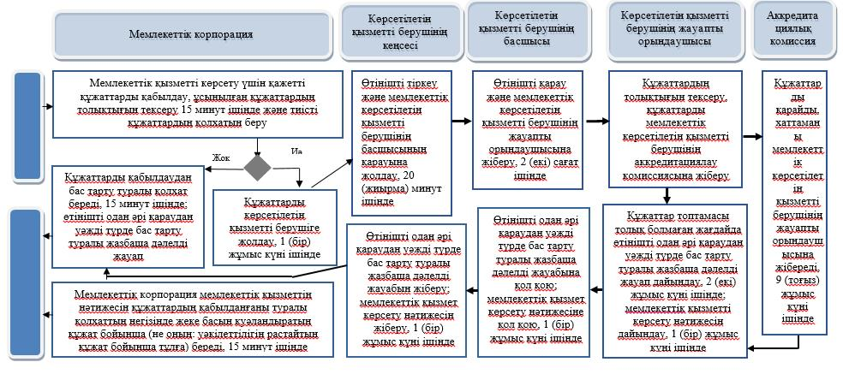

**Шартты белгілер:**

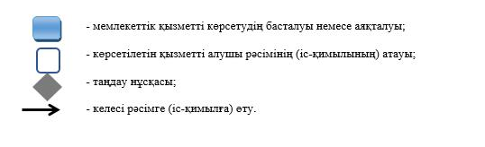

© 2012. Қазақстан Республикасы Әділет министрлігінің «Қазақстан Республикасының Заңнама және құқықтық ақпарат институты» ШЖҚ РМК